Romantismus- obrázky:

T. Géricault:
„Vor medúsy“ E. Delacroix
„Vraždění na Chiu“ „ Svoboda vedoucí lid“
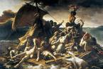
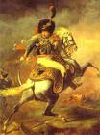
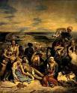
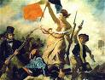

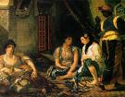

„Alžírské ženy“

Antonín Mánes: Josef Mánes: „Josefina“ výzdoba orloje Antonín Navrátil
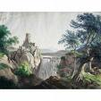
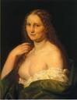
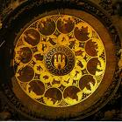
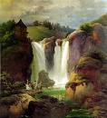
„Romantická krajina“

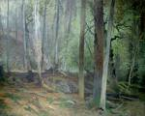
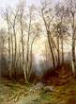
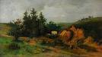
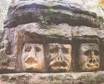
Julius Mařák Adolf Kosárek Václav Levý

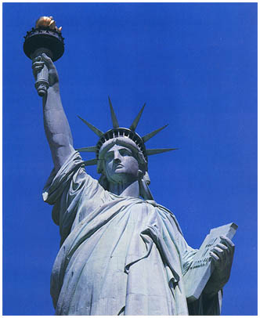
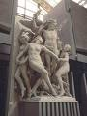
F. A. Bartholdi J. B Carpeaux Hluboká Lednice
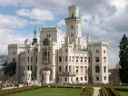
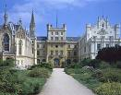

Janohrad D. Jurkovič
